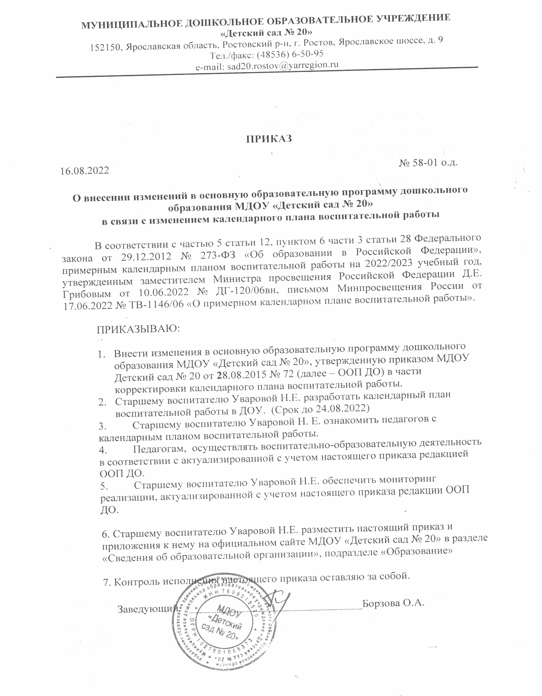
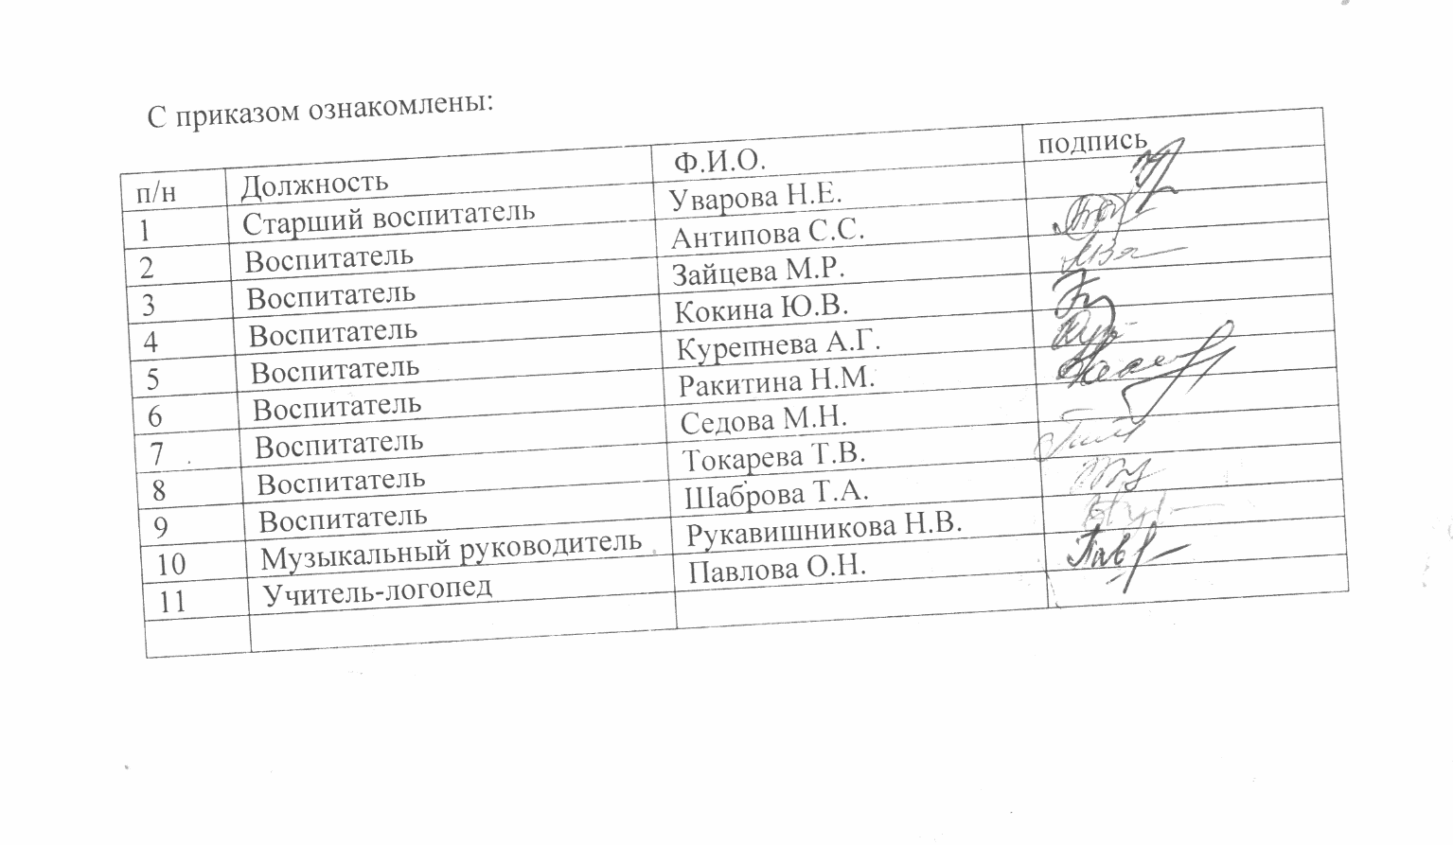

Приложение
Календарный план воспитательной работы
Календарный план воспитательной работы построен на основе рабочей программы воспитания МДОУ «Детский сад № 20» и примерного календарного плана воспитательной работы на 2022/2023 учебный год, утвержденного заместителем Министра просвещения Российской Федерации Д.Е. Грибовым от 10.06.2022 № ДГ-120/06вн. Календарный план воспитательной работы строится на основе базовых ценностей по следующим этапам:
- Погружение-знакомство, которое реализуется в различных формах (чтение, просмотр, экскурсии и пр.);
- Разработка коллективного проекта, в рамках которого создаются творческие продукты;
- Организация события, которое формирует ценности.
Данная последовательность является циклом, который при необходимости может повторяться в расширенном, углубленном и соответствующем возрасту варианте неограниченное количество раз.
События, формы и методы работы по решению воспитательных задач могут быть интегративными.
Каждый воспитатель разрабатывает конкретные формы реализации воспитательного цикла. В ходе разработки должны быть определены цель и алгоритм действия взрослых, а также задачи и виды деятельности детей в каждой из форм работы.
Календарный план воспитательной работы детского сада на 2022/23 учебный год
Памятная дата/юбилейное событие | Мероприятие/проект | Направления воспитания/ценности | Категория воспитанников
СЕНТЯБРЬ
1 сентября  День знаний | Праздник  «Детский сад встречает ребят!» | Социальное | Все возрастные группы
3 сентября  День солидарности по борьбе с терроризмом | Беседа – занятие  «Нам нужен мир!» | Родина  патриотическое | Старшая и подготовительная группы
8 сентября  Международный день распространения  грамотности | Беседа «Что значит быть грамотным?!» (уметь читать, писать; обладать знаниями, необходимыми для  жизни, будущей работы)  Обсуждение и разучивание пословиц, поговорок, крылатых выражений по теме | Родина, патриотическое, познание | Старшая и подготовительная группы
27 сентября  День работника дошкольного образования | Выставка детских рисунков «Любимый человек в детском саду» | Благодарность, дружба, Социальное | Все возрастные группы
ОКТЯБРЬ
1 октября  Международный день пожилых людей | Разучивание стихотворений на тему «Спасибо вам, бабушки, дедушки!»  Нахождение и разучивание пословиц и поговорок, игры бабушек | Семья, благодарность, уважение, труд, Социальное | Все возрастные группы
1 октября Международный день музыки | Подвижные музыкальные игры  Игра на музыкальных инструментах | Этико-эстетическое, социальное | Все возрастные группы
16 октября  День отца в России | Спортивное развлечение «Зарница»  (вместе с папами) | Семейное, социальное, патриотическое | Все возрастные группы
НОЯБРЬ
3 ноября  135 лет со дня рождения поэта, драматурга, переводчика Самуила Яковлевича Маршака  (1887-1964) | Викторина по сказкам С. Маршака  Конкурс на лучший рисунок по произведениям писателя | Этико-эстетическое, социальное | Старшая и подготовительная группы
4 ноября  День народного единства | Праздник  «Родина — не просто слово»  Досуг  «Народы. Костюмы» | Патриотическое, этикоэстетическое, трудовое, родина, единство | Старшая и подготовительная группы
27 ноября  День матери в России | Прослушивание песен про маму  Совместные подвижные игры с мамами  Детские сюжетно-ролевые игры «Мама дома», «Пеленаем братика/сестренку», беседа «Мамы разные нужны, мамы разные важны» | Познавательное, семейное, патриотическое, социальное | Все возрастные группы
30 ноября  День Государственного герба Российской Федерации | Беседа о символе страны  Рисование герба страны | Патриотическое | Старшая и подготовительная группы
ДЕКАБРЬ
3 декабря  День неизвестного солдата | Беседы и просмотр материалов о памятниках и мемориалах неизвестному солдату  Проект «книга памяти»  Совместное рисование плаката «Памяти неизвестного солдата»  Спортивно-игровые мероприятия на смелость, силу, крепость духа | Патриотическое, познавательное, физическое и оздоровительное | Старшая и подготовительная группы
3 декабря  День инвалидов | Беседы «Люди так не делятся...», «Если добрый ты...»  Просмотр и обсуждение мультфильма «Цветик–семицветик»  Выставки детских работ «Пусть всегда будет солнце», «От сердца к сердцу» | Патриотическое, познавательное, физическое и оздоровительное | Старшая и подготовительная группы
5 декабря  День добровольца (волонтера) в России | Беседы с детьми на темы «Легко ли быть добрым?», Кто такие волонтеры»  «День добрых дел» — оказание помощи малышам в одевании, раздевании  Создание лепбука «Дружба»  Конкурс рисунков, презентаций и разработок  «Я — волонтер» | Патриотическое, познавательное, физическое и оздоровительное | Старшая и подготовительная группы
8 декабря Международный день художника | Ознакомление детей с великими художниками  Просмотр известнейших художественных произведений искусства  Рисование на мольберте | Этико-эстетическое, социальное | Все возрастные группы
9 декабря  День героев Отечества | Ознакомление детей с художественной литературой: Т. А. Шорыгина «Спасатель», С. Я. Маршака «Рассказ о неизвестном герое»  Спортивно-игровые мероприятия на смелость, силу, крепость духа  Возложение цветов к памятнику защитникам Отечества | Патриотическое, познавательное, социальное | Старшая и подготовительная группы
12 декабря  День Конституции Российской Федерации | Тематические беседы об основном законе России, государственных символах  Проекты «Главная книга страны», «Мы граждане России»  Творческий коллаж в группах «Моя Россия» (недельный проект) | Патриотическое, познавательное, социальное | Старшая и подготовительная группы
ЯНВАРЬ
27 января  День полного освобождения Ленинграда от фашистской блокады  День освобождения Красной армией крупнейшего лагеря смерти Аушвиц-Биркенау (Освенцима) — День памяти жертв Холокоста | Беседа с презентациями «900 дней блокады», «Дети блокадного Ленинграда», «Дорога жизни»  Знакомство с художественной литературой и музыкальными произведениями по теме  Оформление папки-передвижки  «Мы помним, мы гордимся» | Патриотическое, социальное, познавательное | Старшая и подготовительная группы
ФЕВРАЛЬ
8 февраля  День российской науки | Проведение опытов с водой, солью, пищевой содой, с пищевыми красителями, мыльными пузырями, с воздухом  Виртуальная экскурсия с демонстрацией мультимедийной презентации  «Новости российской науки» | Патриотическое, познавательное | Старшая и подготовительная группы
21 февраля Международный день родного языка | Девиз дня:  «Богат и красив наш русский язык»  (сопровождение всех режимных моментов произведениями устного народного творчества)  «Познание»: «Мы — россияне, наш язык — русский»  «Ярмарка» (традиции русского народа) | Патриотическое, социальное, познавательное, этико-эстетическое | Старшая и подготовительная группы
23 февраля  День защитника Отечества | Беседа  «Военные профессии»  Конкурс «Санитары»  Игры «Танкисты», «Пограничники и нарушители», «Ловкие и смелые моряки»  Музыкальный тематический праздник  Спортивный досуг с родителями  «Мой папа!» | Патриотическое, социальное, познавательное, этикоэстетическое, физическое и оздоровительное, семья | Все возрастные группы
МАРТ
8 марта  Международный женский день | Изготовление подарков «Цветы для мамы»  Утренник «Праздник мам»  Конкурсная программа «А, ну-ка, девочки!»  Выставка детско-родительского творчества  «Весенний букет» | Патриотическое, социальное, познавательное, этико-эстетическое | Все возрастные группы
18 марта  День воссоединения России и Крыма | Тематические беседы «Достопримечательности Крыма», «Феодосия — город воинской славы», «город-герой Севастополь», «Русский черноморский флот»  Конкурс рисунков, посвященных Крыму | Патриотическое, социальное, гражданское, познавательное | Все возрастные группы
27 марта Всемирный день театра | Театрализованные игры с атрибутами настольного театра, театров би-ба-бо и пальчиков  Инсценировали отрывков произведений:  «Маша и медведь», «Теремок» | Этико-эстетическое, социальное | Все возрастные группы
АПРЕЛЬ
12 апреля  День космонавтики, 65 лет со дня запуска СССР первого искусственного спутника Земли | Досуг «Космонавты» Организация выставки по теме «Космос глазами детей»  Просмотр видеофильма  (о космосе, космических явлениях  Конструирование ракет | Познавательное, трудовое, этико-эстетическое | Все возрастные группы
22 апреля Всемирный день Земли | Беседы с детьми об экологических проблемах на Земле, мероприятие «Сбор батареек»,  участие в благотворительной акции «Добрые крышечки» | Познавательное, экологическое | Все возрастные группы
МАЙ
1 мая  Праздник Весны и Труда | Слушание и исполнение песен о весне и труде, слушание музыки о весне  Знакомство с пословицами и поговорками о труде | Трудовое, познавательное, этико-эстетическое, социальное | Все возрастные группы
9 мая  День победы | Оформление в группах уголков по патриотическому воспитанию: «Защитники Отечества с Древней Руси до наших дней», «Слава героям землякам»  Проекты «Музей военного костюма», «Повяжи, если помнишь», «Вспомним героев своих»  Оформление выставки детского изобразительного творчества в холле детского сада «Спасибо за мир!»  Тематический праздник | Познавательное, патриотическое, социальное, семья | Все возрастные группы
24 мая  День славянской письменности и культуры | Беседы на тему азбуки, конкурс буквподелок «Кириллица» и «Глаголица»,  проект  «Неделя славянской письменности» | Познавательное, патриотическое | Старшая и подготовительная группы
ИЮНЬ
1 июня  День защиты детей | Музыкально-спортивное мероприятие  «Дети должны дружить»  Праздничное мероприятие «Солнечное лето для детей планеты» | Патриотическое, социальное, семья | Все возрастные группы
6 июня  День русского языка | Слушание и совместное пение различных песен, потешек, пестушек  Драматизация  «Русские богатыри», «Сказки Пушкина». | Познавательное, патриотическое, социальное | Старшая и подготовительная группы
12 июня  День России | Тематические занятия, познавательные беседы о России, государственной символике, малой родине  Стихотворный марафон о России  Спортивно-игровые мероприятия «Мы — Будущее России»  Выставка детских рисунков  «Россия — гордость моя!»  Проект  «Мы граждане России» | Познавательное, патриотическое | Все возрастные группы
22 июня  День памяти и скорби | Поэтический час  «Мы о войне стихами говорим»  Тематические беседы «Страничка истории. Никто не забыт»  Прослушивание музыкальных композиций «Священная война», «22 июня ровно в 4 часа…», «Катюша»  Игра «Перевяжи раненого солдата», «Саперы», «Разведчики»  Совместное рисование на темы «Чтобы помнили», «Я хочу чтоб не было больше войны!» | Патриотическое, познавательное | Все возрастные группы
ИЮЛЬ
8 июля  День семьи, любви и верности | Беседы «Мой семья», интерактивная игра «Мамины и папины помощники», творческая мастерская «Ромашка на счастье», презентация поделок «Герб моей семьи» | Социальное, семья | Все возрастные группы
30 июля  День Военно-морского флота | Рассматривание иллюстраций  Знакомство детей с историей возникновения Российского флота и его основателем - царём Петром1 | Патриотическое | Старшая и подготовительная группы
АВГУСТ
14 августа  День физкультурника | Совместная разминка, эстафеты на ловкость и скорость, тематические игры и забавы:  «Это я, это я — это все мои друзья…» «прыгни дальше», «лукошко», перетягивание каната и пр. | Физическое и оздоровительное, этико-эстетическое | Все возрастные группы
22 августа  День государственного флага Российской Федерации | Праздник  «России часть и знак — красно-синий-белый флаг», игры  «Собери флаг», «Что означает этот цвет?», «Передай флажок», «Чей флажок быстрей соберется?», «Будь внимательным», «Соберись в кружок по цвету»  Выставка, посвященная Дню Российского флага | Патриотическое | Все возрастные группы
27 августа  День российского кино | Беседы на темы: «Что мы знаем о кино?», «Как снимают кино?»  Дидактические игры «Придумай новых героев» и «Эмоции героев»  Встреча с героями фильмов и мультфильмов  Рисованием на тему  «Мой любимый герой мультфильма» | Этико-эстетическое, социальное | Все возрастные группы

